- 소프트웨어 공학 -

총괄과제

지도교수 : 박형용
수강번호 : 22200614
이 름 : 김신욱
제출일자 : 2023-10-21

서론

소프트웨어를 개발하는데 있어서 다양한 방법론과 프로세스 모형은 프로젝트가 원하는 요구를 신속하고 기간내에 개발되고 서비스될 수 있게 해주는데 있어서 중요한 역활을 한다고 할 수 있다. 그렇다면 어떠한 프로세스모형이 있는지 알아보고 사례들을 통해서 어떻게 소프트웨어 개발이 이루어지고 프로젝트가 진행되는지 알아보고 사례들을 통해서 어떻게 프로젝트를 진행해야할지를 생각해보도록 하였다.

본론

소포트웨어를 개발함에 있어서 대표적으로 구조적 방법론과 객체지향 방법론, CBD 방법론 등이 있고 다양한 개발 프로세스 모형들이 존재 한다. 이러한 방법론들과 프로세스 모형을 살펴보기에 앞서 SDLC 소프트웨어 개발 생명주기를 살펴보자.

SDLC (Software Development Life Cycle, SDLC)란 시스템 엔지니어링, 정보 시스템, 또는 소프트웨어 공학에서 정보 시스템을 계획, 개발, 시험 채용하는 과정을 뜻하는 용어이다. 소프트웨어 개발 생명 주기는 하드웨어 부터 소프트웨어 까지 넓은 범위에 적용할 수 있다. 대개 요구사항 분석 -> 설계 -> 개발 -> 테스트 -> 운영 단계로 구성되어 있다. - 위키피디아

소프트웨어 생명주기를 토대로 요구분석이 이루어지고 설계단계를 거친후 개발이 이루어진 다음 테스트가 이루어지고 상품을 페키지화 하고 출시 배포 설치 하고 운영와 유지보수를 하게되는 전반적인 흐름을 갖게 될 수 있는데 이러한 소프트웨어 개발 주기는 다양한 프로세스 모형에 적용되고 있다.

프로세스의 종류로 초보자나 한번에 완전하게 진행하게되는 프로젝트인 폭포수 모델 부터 여러개의 릴리즈 버전을 두고 출시하게되는 점진적/ 단계적 모형 그리고 안정성과 위험에 대한 부분을 충분히 고려한 나선형 모델이나 요구분석에 초점을 두고 기존의 모형을 두고 개발하게되는 프로토타입 모델 그리고 폭포수 모델에서 복잡한 문서화를 들춰낸 V 모델과 도입,정련,구축,전환 단계를 거치는 통합모델 등 다양한 프로세스 모형이 존재하고 이러한 프로세스 모델을 구조적 혹은 객체지향 방법론 및 정보공학방법론에 입각하여 적절한 조합을 통해 프로젝트를 진행함으로써 체계적인 설계와 실패없는 프로젝트 완료 그리고 비용이나 소프트웨어 품질관리 및 유지보수에 있어서 완성도 있는 소프트웨어를 개발하게 될 수 있다.

쓸모없게 되어지는 소프트웨어들이나 여러가지 오류 결함등으로 인해서 발생되는 인명피해나 사건사고들을 생각해보면 프로젝트진행에 있어서 반드시 필요한 부분이라는점을 고려한다면 이러한 프로세스 모형들은 구조적 방법론 또는 정보공학 방법론 또는 객체지향 방법론과 함께 사용되어져서 원활한 프로젝트에 도움을 준다.

대기업이나 공공기관에서 업무를 하거나 관련종사자와 소프트웨어 출시하거나 해보지 못했거나 프로젝트를 진행하지 않았다면 더욱이 중요할 것이라고 생각 된다 그렇다면 이러한 방법론과 프로세스 모델등은 실제로 어떻게 사용되어지고 있을까

1. Ebook 리더기 - 구조적방법론과 프로토타입 모형

네이버 학술 정보에서 공개되는 학위논문 ' 구조적 방법론 개발 사례 오픈 플랫폼 서비스 기반 e-book 서비스 개발을 위한 표과적인 개발방법론 연구 및 사례 : e-Book 디지털 퍼블리케이션 개발 사업' 을 읽어보고 생각해보았을떄 기본적이고 먼저 등장한 구조적 방법론에 입각하여 사용자 요구 분석의 난해함 개발 기간의 촉박함 등으로 인해서 한가지의 방법론 프로세스 모형을 선택하게 되는 게 아니라 구조적 방법론을 기본으로 정보공학방법론과 객체지향방법론으로 설계했을때를 비교하고 시산의 촉박함과 사용자의 요구를 반영하기 위해서 프로토타입 모델을 사용하고 기능적 요구와 비기능적 요구를 한장에 두장의 명세서로 문서화하고 사용될 하드웨어 LCD, e-ink 기술, 출판업체나 유통업체와의 물품 등을 문서화 하여 정리하고 이러한 명세들을 프로그램을 통해서 엑셀파일로 구조적인 문서로 출력하는 과정들을 거친다음 전사적관리가 이루어지고 소프트웨어가 개발 된다는 것을 알수 있었다.

2. LG CNS - 애자일과 프로토타입 모형

LG CNS의 고객의 요구와 프로젝트 진행에 있어서 유연한 애자일 방법론을 적용하여 기한내 프로젝트를 완료하고 튼튼한 팀원간의 의사소통을 토대로 요구사항을 반영하고 신속한 프로젝트 진행과 서비스가 이루어질 수 있었던 사례를 통해서 살펴보면 고객맞춤 고객의 요구를 수용하고 요구분석을 함에 있어서 다양한 케이스 도구들을 활용하고 시스템 설계에 있어서 설계하는 부분을 자동화 프로그램을 통해서 설계문서로 작성하고 의사소통을 원활할 수 있게 함으로 프로젝트가 성공적으로 진행될 수 있었던 부분을 생각해보았을때 실시간성 고객의 요구사항들과 이러한 요구들에 대한 부분을 분석하고 설계하는데 있어서 조금더 유연한 방법론이 2023년 현재에 필요성이 증대되고 있음을 알 수 있었다.

1960년대 이후시작된 구조적 방법론 1990년대 정보화시대와 함개 등장한 정보공학 방법론 2000년대 부터 사용자 중심과 요구사항이 증대됨에 따른 객체지향 방법론 실시간과 개인 맞춤화의 요구에 따른 신속한 소프트웨어 개발의 필요성은 사실상 2000년대 초반부터 구조적방법론과 정보공학방법론 객체지향 방법론 지원하는 ETRI 마르미 1,2,3 그리고 최근의 Chat GPT를활용한 모바일 앱 출시나 기가지니 같은 인공지능 비서 등을 통해서 알수 있듯이 이러한 상황에 대비한 기술들 이었을 것이라고 생각한다.

추가로 아레의 사진은 2013년도부터 서비스 되어지고 있는 소비자 맞춤형 서비스와 친환경 농산물이 배송되고 작물을 실제와 비슷한 환경에서 제배해볼 수 있는 게임(레알팜) 의 사이트 사진이다.

레알팜 공식 홈페이지
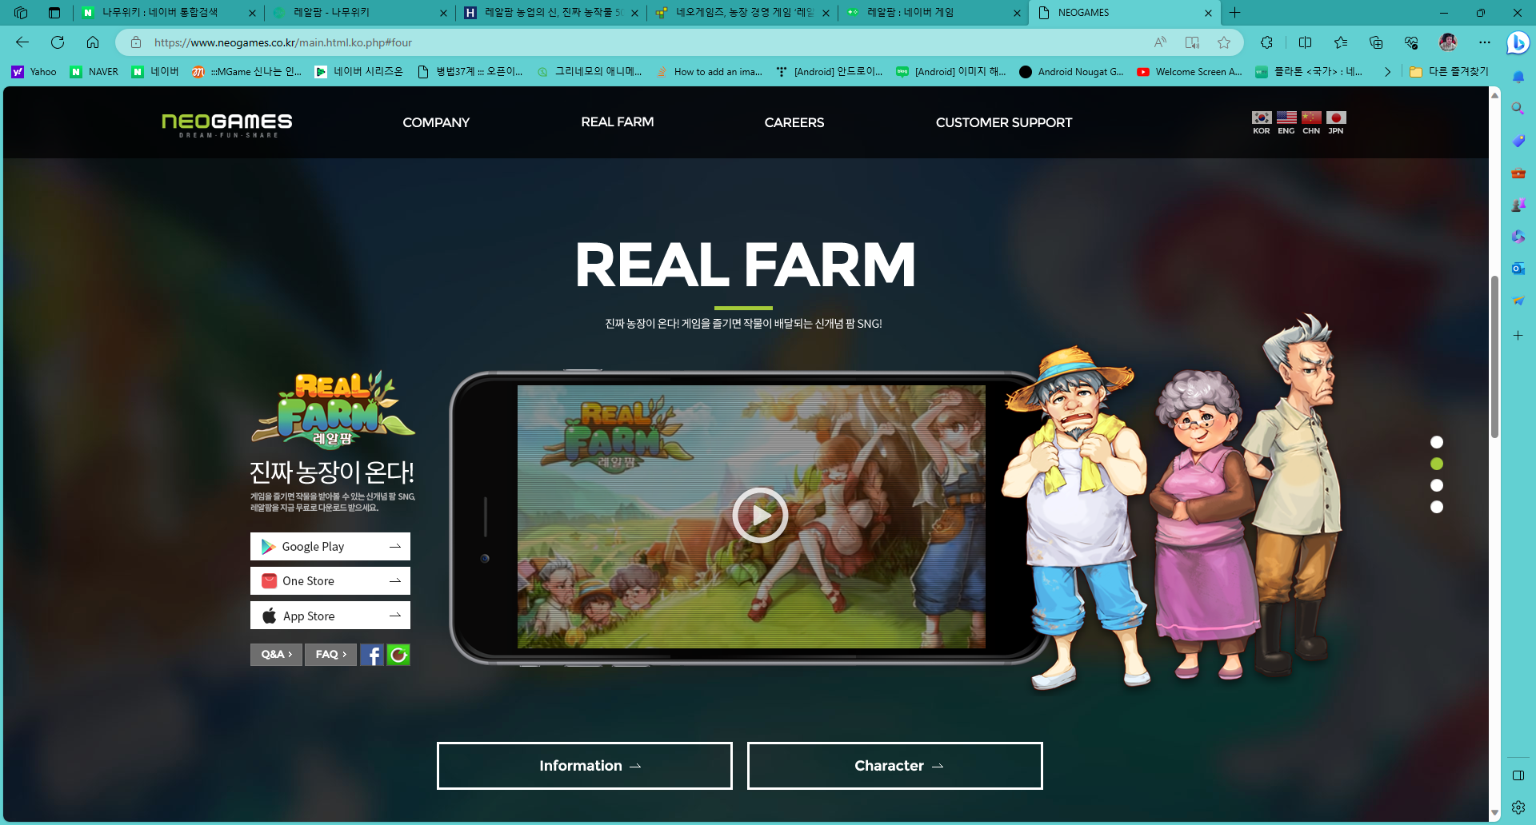

결론

프로젝트를 진행하는데 있어서 한가지방법론 한가지 프로세스만으로 프로젝트르 진행하는 것이 아니라 프로젝트에 성격에 맞는 방법론과 프로세스를 1~2가지 정도 또는 혼합 하여 진행하게됨을 알 수 있었다.

2023년 현재그리고 향후에는 사용자 중심이 더욱 요구되고 프로슈머의 관점에서 그리고 맞춤형으로 소프트웨어를 제작 해야하고 어렵고 난해해질 수 도 있을 것 지만 다른 한편으로는 기존의 방법론이나 설계혹은 프로젝트 모형 선택에 대한 사항들은 AI나 IoT 로봇이 도와주거나 전체의 상당수 부분을 대신 해주게 될 수 있을 것 같다. 파이썬이나 다트 자바와 코틀린 최근의 C# C++ 라이브러리들을 생각해보았을때 프로그래밍을 배우는 부분이 쉬워질 수 있는 것처럼 말이다.

참고 자료

https://terms.naver.com/entry.naver?docId=1180008&cid=40942&categoryId=32837
-정보공학 방법론 소프트웨어 공학의 기술발전에 힘입어 등장한 정보시스템 개발 방법론 – 네이버(두산백과)
https://academic.naver.com/article.naver?doc_id=38952680
- 네이버 학술정보 - 구조적 방법론 개발 사례 오픈 플랫폼 서비스 기반 e-book 서비스 개발을 위한 표과적인 개발방법론 연구 및 사례 : e-Book 디지털 퍼블리케이션 개발 사업 학위논문
https://yeti.tistory.com/337
- ChatGPT의 활용(feat. OOAD vs OOP)
https://www.youtube.com/results?search_query=chatGPT+%EB%AA%A8%EB%B0%94%EC%9D%BC%EC%95%B1

- 유튜브 chat GPT 모바일 앱
https://n.news.naver.com/mnews/article/030/0000010905?sid=105
- 에트리 소프트웨어
https://n.news.naver.com/mnews/article/031/0000011450?sid=105
-구조적, 정보공학, 객체지향 방법론 지원하는 ETRI 마르미 1,2,3
http://www.itdaily.kr/news/articleView.html?idxno=206202
- 애자일 방법론 , kt db , 오픈소스와 상업용 소프트웨어 공존과 기술 융합
https://ko.wikipedia.org/wiki/%EC%86%8C%ED%94%84%ED%8A%B8%EC%9B%A8%EC%96%B4_%EA%B0%9C%EB%B0%9C_%EC%88%98%EB%AA%85_%EC%A3%BC%EA%B8%B0
-SDLC 위키피디아
http://wiki.hash.kr/index.php?title=%EA%B5%AC%EC%A1%B0%EC%A0%81_%EA%B0%9C%EB%B0%9C%EB%B0%A9%EB%B2%95%EB%A1%A0
- 구조적 방법론 해시넷
http://wiki.hash.kr/index.php/%EA%B0%9D%EC%B2%B4%EC%A7%80%ED%96%A5_%EA%B0%9C%EB%B0%9C%EB%B0%A9%EB%B2%95%EB%A1%A0
-객체지향 방법론 해시넷

https://www.lgcns.com/blog/cns-tech/solution/16499/
- LG CNS 애자일 방법론 증권 금융 시스템 클라우드, 금융 AI DX, AI 디지털 교과 등등
https://www.youtube.com/watch?app=desktop&v=yMoMWwolClk
- 빠른 서비스 고객 맞춤 고객요구 분석과 서비스 최신의 시스템, 실패의 경험을 통해서 고객이 만족하는 시스템을 제공 AM기술 LG CNS- 애자일 방법론
https://www.hankyung.com/news/app/newsview.php?aid=201302213605v
-레알팜 관련기사
https://www.thisisgame.com/webzine/game/nboard/225/?n=159160
-레알팜 관련기사

